## 刘健刚《股权激励-中国合伙人》课程

打造增长、共生、平台、聚变的合伙型组织

刘建刚

[](javascript:;)

中旭增长商学《中国合伙人》主讲老师

前海股权事务所创始合伙人

中国合伙人研究中心首席架构师

基于顶层设计的股权激励体系创始人

全国中小企业商业与股权研究中心执行主任

[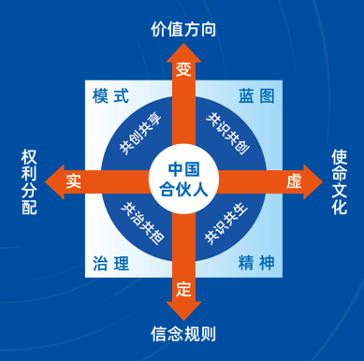](javascript:;)

《股权激励-中国合伙人》-课程大纲

一、 整体导入

1.当前企业面临的大环境

2.企业如何破局

3.合伙新时代

4.和合共生者

二、事业合伙人

1.合伙架构设计

2.事业合伙人合伙模式

3.事业合伙人进入机制

4.事业合伙人分配机制

5.事业合伙人考核机制

6.事业合伙人退出机制

三、创业合伙人

1.道不同不相为谋，如何判断合伙人的“道”

2.留一部分利益给未来，合伙人动态分配机制

3.合伙人的退伙与散伙规则

4.如何避免创业合伙的“坑”

四、生态合伙人

1.产业合伙人

2.资本合伙人

3.招商融资谋略

五、合伙蓝图

合伙事业蓝图规划

1.合伙使命及长期愿景规划

2.未来三到五年合伙蓝图

合伙事业价值推演

1.以用户为中心的盈利思维

2.合伙事业顶级商业模式思考

3.合伙事业盈利路径规划

六、合伙人治理

1.合伙人治理规则

2.合伙人选举流程

3.合伙人议事规则

4.合伙人退出规则

5.合伙人治理案例

七、合伙人精神

1.合伙人精神提炼

2.合伙人精神释义

3.合伙人精神实践指引

4.合伙人纲领

5.合伙人精神发展、传承与弘扬

八、 合伙之道

1企业增长逻辑

2.合伙之道